PRESSEMITTEILUNG

Berlin / Hamburg / Osnabrück / Ulm / Düsseldorf, 13. November 2013

Thermo King-Dienstleister mit „fahrender Werkstatt“:
Flächendeckende Präsenz dank erweitertem Mobilservice
Betreuung beim Kunden oder bei Zwischenfällen unterwegs – gerade im Winter wichtig

Gerade in den Wintermonaten ist die Wartung und regelmäßige Kontrolle der Kühlfahrzeugtechnik von Bedeutung. Denn Eis, Schnee und Minusgrade können den Kühlaggregaten zusetzen und die Anzahl der Ausfälle signifikant erhöhen. Das deutsche Thermo King Händlernetz bietet für die vorbeugende Wartung der Kühltechnik eine saisonale „Winterfit“-Aktion, die noch bis zum 31. Dezember 2013 läuft. Dabei können die meisten Arbeiten auch durch den Mobilservice der Thermo King-Dienstleister vor Ort beim Kunden ausgeführt werden. „Damit sparen unsere Kunden Lenkzeiten, Kraftstoff sowie Mautkosten und reduzieren die Ausfallzeiten ihrer Kühlfahrzeuge“, erklärt Katrin Koch, Sprecherin des deutschen Thermo King Händlernetzes. „Sollten kurzfristig dennoch technische Probleme oder Schadensfälle auftreten, stehen die mobilen Einheiten in kürzester Zeit im gesamten Bundesgebiet auch ,on the road’ zur Verfügung“. Dabei können die Standorte der mobilen Helfer per GPS geortet und teilweise von den Kunden über Handy und Homepage abgerufen werden. Das Servicenetz der Thermo King-Händler ist dem regionalen Bedarf angepasst und wird weiter ausgebaut. Die sukzessive Erweiterung erfolgt derzeit vor allem in den „Flächenstaaten“ wie NRW, Baden-Württemberg oder Bayern. Bei den hier vertretenen TK-Händlern EURAM und tkv Transport-Kälte-Vertrieb kamen innerhalb eines Jahres je drei neue Mobileinheiten hinzu. Aktuell wird der nächste Mobilservice im Raum Freiburg etabliert. Und auch in den Metropolen stehen mobile Helfer zur Verfügung – etwa in Berlin, wo in Kürze die fünfte Einheit an den Start geht. Informationen erhalten Interessenten bei allen fünf autorisierten Thermo King-Händlern: tkv Transport-Kälte-Vertrieb GmbH (Ulm), EURAM GmbH (Haan bei Düsseldorf), Josef Große Kracht GmbH & Co. KG (Osnabrück), Transportkühlung Thermo King GmbH (Hamburg) sowie Thermo King Berlin Transportkälte GmbH.

Alle deutschen Thermo King Händler bieten ergänzend zum Mobilservice einen Hol- und Bringdienst für Kühlfahrzeuge an. An einzelnen Standorten stehen auch Überbrückungs-Auflieger und -Zugmaschinen zur Verfügung, so dass Kunden mit dem sensiblen Kühlgut ihre Fahrt fortsetzen können. Zudem unterstützen einzelne Dienstleister wie die tkv Transport-Kälte-Vertrieb GmbH die Kundschaft mit „Überbrückungsflitzer“-Pkw für die Fahrer, damit diese mobil bleiben. Der Mobilservice kann unterwegs dabei auch bei größeren Schadensfällen behilflich sein: „Unsere Helfer sind mit nicht nur mit Caddys und der Sprinter-Klasse unterwegs, sondern auch mit 7,5 Tonnern, die als ‚fahrende Werkstatt’ sämtliche Reparaturaufgaben übernehmen können“, sagt Stefan Meternek, Leiter Sales- & Service-Support bei tkv. „Im Winter geht es vor allem um kleinere Aufgaben wie die Kondensator- und Verdampferreinigung oder die optimale Einstellung der Heizfunktion.“ Hinzu kämen die „Klassiker“ wie der Batterie-Check bzw. Batterie-Tausch, „weshalb wir die für die Winterzeit besonders relevanten Bauteile immer mitführen“, ergänzt Bernd Schweden, Geschäftsführer des Thermo King-Händlers EURAM. Für den raschen Ersatz von Fahrzeugen arbeiten die Thermo King-Händler auch fest mit Kühlfahrzeug-Vermietern zusammen – etwa Thermo King Berlin regional mit dem Mercedes Benz-Partner Senger-Kraft GmbH & Co. KG oder die tkv bundesweit mit Frigo-Rent. An einzelnen Standorten gibt es zudem Service-Kooperationen mit Trailer- und Koffer-Herstellern wie Krone oder Kiesling.

Übersicht Mobilservice im Thermo King-Händlernetz

 | tkv | EURAM | TK Berlin | TK Hamburg | J. Große Kracht
Mobil-Fahrzeuge | 18 + 5 an den Niederlassungen | 12 | 5 | 6 | 4
Mobilservice-Mitarbeiter | 18 + „Springer“ an den NL | 18 | 5 | 6 ständig  (max. 16) | 8
Hol & Bring-Service | Ja | Ja | Ja  (Für Trailer an 2 NL mit eigener Zug-maschine) | Ja | Ja
Überbrückungs-Trailer | Ja | Nein | Nein, aber kurzfristig vermittelbar | Nein, aber kurzfristig vermittelbar | In Zus. Arbeit mit Vermietern
Webseite | www.thermoking-sued.de | www.euram.de | www.thermoking-berlin.de | www.thermoking-hamburg.de | www.grosse-kracht.de

Bildmaterial:

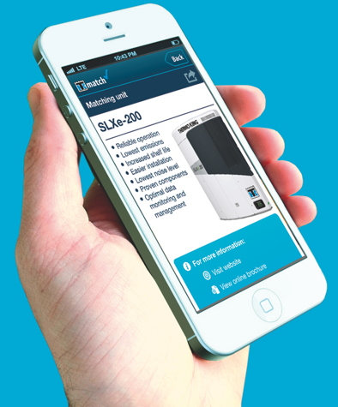
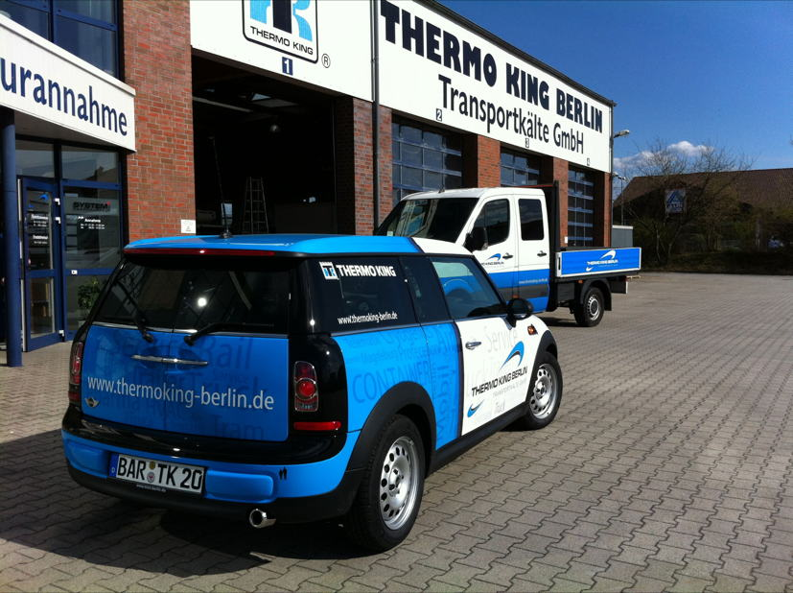

Besonders im Winter gefragt: Mobilservice-Fahrzeuge
(Bildquelle: Thermo King Berlin Transportkälte GmbH)
Schnelle Hilfe per Handy:
Die neue iPhone-App „TK Händler“ zeigt den eigenen Standort und alle Thermo King-Werkstätten in unmittelbarer Nähe an (Bildquelle: Thermo King)

Ansprechpartner Thermo King Händlernetzwerk:  Josef Große Kracht GmbH & Co. KG  Katrin Koch – Marketing  Gesmolder Str. 44  49084 Osnabrück  Tel. 0 541 58473-0  Fax 0 541 58473-51  kk@grosse-kracht.de  www.grosse-kracht.de | Pressearbeit:  Press’n’Relations GmbH  Bruno Lukas  Magirusstraße 33  89077 Ulm  Telefon: 0731-9628717  Telefax: 0731-9628797  blu@press-n-relations.de  www.press-n-relations.de

Weitere Informationen:
tkv Transport-Kälte-Vertrieb GmbH  – Thermo King Süd  Himmelweiler 9  89081 Ulm-Nord  Tel. 0731 - 96643-0  Fax 0731 - 96643-40  info@thermoking-sued.de  www.thermoking-sued.de | Thermo King Berlin Transportkälte GmbH  Rudolf Diesel Straße 4  16356 Ahrensfelde  Tel. 030 94002-0  Fax 030 94002-10  info@thermoking-berlin.de  www.thermoking-berlin.de | Josef Große Kracht  GmbH & Co. KG  Gesmolder Str. 44  49084 Osnabrück  Tel. 0 541 58473-0  Fax 0 541 572925  osnabrueck@grosse-kracht.de  www.grosse-kracht.de
Transportkühlung Thermo King GmbH  Porgesring 24  22113 Hamburg  Tel. 040-226905-0  Fax 040-226905-144  info@thermoking-hamburg.de  www.thermoking-hamburg.de | EURAM GmbH  Landstraße 15 – 17  42781 Haan  Tel. 0 2129 9336-0  Fax 0 2129 9336-26  euram@euram.de  www.euram.de

Thermo King Berlin Transportkälte GmbH
Mit 38 Mitarbeitern und vier Standorten deckt die Thermo King Berlin Transportkälte GmbH den Großraum Berlin ab und ist zudem in Magdeburg/Sachsen-Anhalt vertreten. Der autorisierte Thermo King-Händler betreut Kunden mit Kühlanlagen für Truck und Trailer, Klimaanlagen für Schienenfahrzeuge sowie Busse und bietet einen umfassenden Transportkälte-Service. Ein weiterer Unternehmensbereich umfasst Luftkompressoren und Pumpen für SILU-Fahrzeuge der Marke GHH Rand.

Über tkv* Transport-Kälte-Vertrieb GmbH – Thermo King Süd
Die tkv* Transport-Kälte-Vertrieb GmbH steht hinter der Marke Thermo King Süd und wurde 1971 in Ulm gegründet. Als Transportkälte-Spezialist und autorisierter Thermo King-Händler vertreibt tkv* hochwertige Transportkühlaggregate und Klimaanlagen für Nutzfahrzeuge. Darüber hinaus bietet das Unternehmen mit 130 Mitarbeitern an vier Standorten in Ulm, München, Stuttgart und Nürnberg ein breites Spektrum an Dienstleistungen rund um die Transportkühlung an. Mit den Niederlassungen und derzeit 20 mobilen Service-Fahrzeugen deckt Thermo King Süd den gesamten süddeutschen Raum ab und zählt hier zu den führenden Dienstleistern.

Euram GmbH
Die Euram GmbH aus Haan bei Düsseldorf ist mit derzeit 70 Mitarbeitern seit Mitte der 70er Jahre autorisierter Thermo King-Händler für Kühlaggregate und unterhält aktuell acht eigene Standorte für den Verkauf und Service von Thermo King-Aggregaten und Zubehör. Zum After-Sales-Service gehört auch ein umfassender Mobilservice mit 13 mobilen Einheiten, die über das Internet abgerufen werden können. Neben Thermo King-Produkten vertreibt das Unternehmen in den Niederlassungen Frankfurt und Saarbrücken zudem GHH-Kompressoren aus dem Hause Ingersoll Rand. Darüber hinaus ist die Euram GmbH offizieller Airva Partner für Deutschland im Bereich Standklimageräte mit 220 Volt.

Josef Große Kracht GmbH & Co. KG
Die in Osnabrück ansässige Josef Große Kracht GmbH & Co. KG mit derzeit 110 Mitarbeitern ist für den nordwestdeutschen Raum seit 1979 autorisierter Vertragshändler von Thermo King. Neben einem umfassenden Produkt- und Dienstleistungsspektrum im Bereich stationärer Kälte mit 60 Mitarbeitern hat sich das Unternehmen auch auf mobile Kältelösungen spezialisiert (50 Mitarbeiter in letzterem Bereich). Für Kühlaggregate der Marke Thermo King bietet Große Kracht einen After-Sales-Service auch im Rahmen von Wartungsverträgen. Isolierausbauten, Busklimatisierung und Telematiksysteme runden das Spektrum im Segment mobile Kälte ab.

Transportkühlung Thermo King GmbH
Mit vier Niederlassungen und insgesamt 37 Mitarbeitern hat sich die Transportkühlung Thermo King GmbH auf den Vertrieb und Service von Thermo King-Kühlaggregaten im Raum Hamburg/Schleswig-Holstein, Bremen und Rostock spezialisiert. Damit ist der autorisierte Thermo King-Partner der Haupthändler im norddeutschen Raum. Neben dem After-Sales-Service für Kühlmaschinen vermittelt das Unternehmen regionale Partner für umfangreiche Kühlfahrzeugreparaturen.

